Einrichtung wechseln
Als UniVZ-Bearbeiter können Sie die Bearbeitungsrechte für mehrere Einrichtungen erhalten haben. Nach erfolgreicher UniVZ-Anmeldung können Sie in der Info-Leiste sehen, welcher Einrichtung Sie aktuell zugeordnet sind. Sie können nur Daten der dort angezeigten Einrichtung bearbeiten!
Damit Sie die Daten einer anderen Einrichtung, für die Sie entsprechende Rechte erhalten haben, bearbeiten können, gehen Sie folgendermaßen vor:
- Sie klicken in der Info-Leiste auf den aktuellen Einrichtungsnamen und erhalten die Liste Ihrer Einrichtungen.
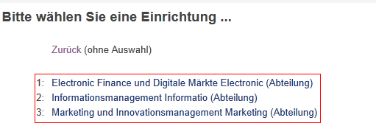
- Jetzt klicken Sie die von Ihnen gewünschte Einrichtung an, die dann in der Info-Leiste angezeigt wird.
Sie könne jetzt Daten der neuen Einrichtung bearbeiten.

